Система подачи заявлений

на материальную помощь

Спецификация требований

Версия <1.0>

Лист изменений

|  |  |  |  |
| --- | --- | --- | --- |
| **Дата** | **Версия** | **Описание** | **Автор** |
| <11/окт/2024> | Рабочая, v 1.0 | Отчёт о выполнении лабораторной работы № 2 | Д.В. Беззубов  В.А. Чернякова  Т.В. Ярусова |
|  |  |  |  |
|  |  |  |  |
|  |  |  |  |

Содержание

1. Описание границ рассматриваемой системы 4

1.1 Контекстная диаграмма системы 4

1.2 Текстовое описание (данные и способы передачи/интеграции) 4

2. Анализ конкурентов 5

2.1 Рассматриваемые конкуренты 5

2.2 SWOT-анализ 5

3. Спецификация требований 6

Спецификация требований

# Описание границ рассматриваемой системы

## Контекстная диаграмма системы

Контекстная диаграмма системы представлена на рисунке 1:

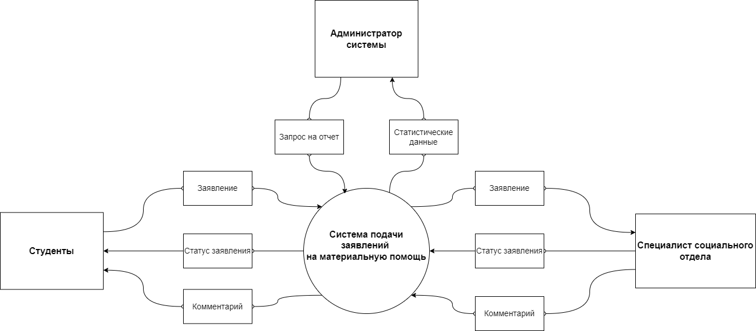

Рисунок 1 - Контекстная диаграмма системы

## Текстовое описание (данные и способы передачи/интеграции)

1. Студенты и сотрудники университета:
   1. Заявление: данные - JSON, заполненный через текстовые поля, и файлы в формате pdf/jpg/png приложенных документов; загрузка на сервер системы через web-интерфейс;
   2. Статус заявления: данные - текст; способ передачи - web-интерфейс;
   3. Комментарий: данные - текст; способ передачи - web-интерфейс.
2. Специалист социального отдела:
   1. Заявление: данные - JSON, заполненный через текстовые поля, и в формате pdf/jpg/png приложенных документов; загрузка на сервер системы через web-интерфейс;
   2. Статус заявления: данные - текст; способ передачи - web-интерфейс;
   3. Комментарий: данные - текст; способ передачи - web-интерфейс.
3. Администратор системы:
   1. Запрос на отчет: данные - интересующие даты в текстовом формате, которые являются частью GET запроса; способ передачи - web-интерфейс;
   2. Статистические данные: данные - JSON с информацией по количеству поданных заявлений в указанный период времени; способ передачи - http запрос с текстовой информацией.

# Анализ конкурентов

## Рассматриваемые конкуренты

1. ИТМО
2. РУДН

## SWOT-анализ

На рисунках 2 и 3 представлены анализы систем-аналогов.

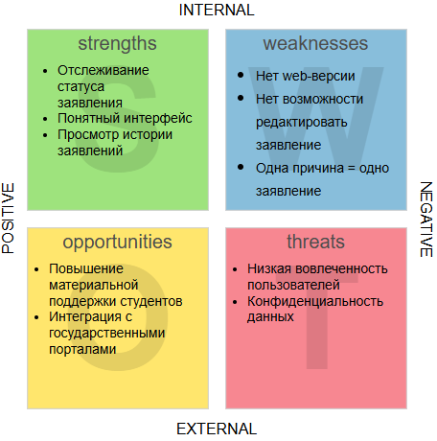

Рисунок 2 - SWOT-анализ ИТМО.

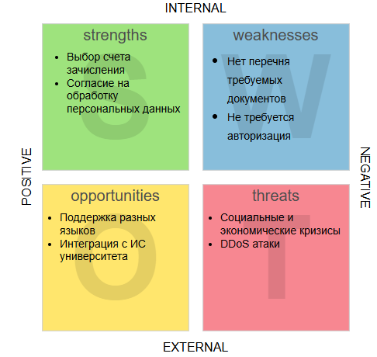

Рисунок 3 - SWOT-анализ РУДН.

# Спецификация требований

|  |  |  |
| --- | --- | --- |
| Тип требования | Уникальный идентификатор | Формулировка требования |
| Бизнес-требования (ФТ) | БТ-1 | Снизить объем хранимых заявлений на физических носителях на 20% |
| Бизнес-требования (ФТ) | БТ-2 | Сократить время обработки заявлений на 50% |
| Бизнес-требования (ФТ) | БТ-3 | Снизить количество повторных заявлений на 20% |
| Пользовательские требования (ФТ) | ПТ-1 | У пользователя должна быть возможность редактировать заявление |
| Пользовательские требования (ФТ) | ПТ-2 | Пользователь может отслеживать статус заявления |
| Пользовательские требования (ФТ) | ПТ-3 | Сотрудник социального отдела может оставить комментарий с причиной отказа |
| Бизнес-правила (НФТ) | БП-1 | Отправка заявления возможна при подтверждении согласия на обработку персональных данных |
| Бизнес-правила (НФТ) | БП-2 | Система должна соответствовать требованиям законодательства по защите персональных данных (ФЗ-152) |
| Бизнес-правила (НФТ) | БП-3 | Один студент может единовременно подать одно заявление |
| Атрибуты качества (НФТ) | АК-1 | Время отклика не должно превышать 2 секунд |
| Атрибуты качества (НФТ) | АК-2 | Если соединение между пользователем и системой разрывается до того, как заявление отправлено, система должна позволять пользователю восстановить незавершенное заявление |
| Атрибуты качества (НФТ) | АК-3 | Только пользователи, имеющие роль сотрудника социального отдела, должны  иметь возможность просматривать документы студентов |
| Системные требования (ФТ) | СТ-1 | Интеграция с ИС ЛК “ЛЭТИ” |
| Системные требования (ФТ) | СТ-2 | Система должна поддерживать загрузку документов в форматах: pdf, jpg, png |
| Системные требования (ФТ) | СТ-3 | Хранилище на серверной части  объёмом не менее 100 Гб |
| Функциональные требования | ФТ-1 | Система должна отправлять уведомления на почту пользователям при каждом изменении статуса заявления |
| Функциональные требования | ФТ-2 | Пользователи должны иметь возможность выбирать основания для подачи заявления с применением check-box |
| Функциональные требования | ФТ-3 | Система должна создавать перечень прикрепляемых документов на основе выбранных оснований |
| Функциональные требования | ФТ-4 | Система должна отображать поле для ввода комментария при выборе статуса "Отклонено" |
| Внешний интерфейс (НФТ) | ВИ-1 | Возможность переключения на разные языки |
| Внешний интерфейс (НФТ) | ВИ-2 | Поддержка адаптивной верстки |
| Внешний интерфейс (НФТ) | ВИ-3 | Обмен данными между клиентской и серверной частями приложения при осуществлении запросов должен быть реализован в формате JSON |
| Ограничения (НФТ) | О-1 | Операционная система Ubuntu Server 22.04 LTS для серверной части |
| Ограничения (НФТ) | О-2 | Стек разработки: go, nginx, MongoDB – серверная часть, React, JS – клиентская часть |
| Ограничения (НФТ) | О-3 | Стабильное подключение к Интернету |